 | Mercredi 1 juin | Jeudi 2 juin | Vendredi 3 juin
MATIN | 10h45 gym équilibre avec Nadia ou Marche   | 10h30-11h30 Atelier « tablette » démarches administratives avec Ouarda   | 10H « Vélos santé avec Ouarda en musique »  Objectif : « Bouger plus » 10km mensuel  
APRES-MIDI | Activités en libre Accès   | 14H COURSES CARREFOUR MARKET | 14h-16h  Sortie Médiathèque et balade au parc du château avec Nadia

 | Lundi 6 juin | Mardi 7 juin | Mercredi 8 juin | Jeudi 9 juin | Vendredi 10 juin
MATIN | FERIE | 10h30-11h30 Animation Vélo Santé avec Ouarda en musique  Objectif : Bouger plus /10 km Mensuel | Gym équilibre avec  Nadia OU Marche | 10H30 -11h30  Prevention des chutes avec Ouarda   | 10h30 -11h30  Animation Vélo Santé avec Ouarda en musique  Objectif : Bouger plus /10km mensuel
APRES-MIDI | FERIE | 14h/ Courses Grand frais  15h30 Causeries musicales  « SHUBERT »  Avec Mr Braine | Jeux de société en  Accès libre | Banquet des ainés  12h15 Transport  Absence des agents | 14h-16h CHORALE Avec Nadia  14h Courses Carrefour market

 | Lundi 13 juin | Mardi 14 juin | Mercredi 15 juin | Jeudi 16 juin | Vendredi 17 juin
MATIN | 10H30 – 11H30  Groupe de Parole  « Bien-être »    Avec Ouarda | 10h30-11h30 ANIMATION  « Vélos santé »  Bouger plus /objectif 10km mensuel | GYM EQUILIBRE AVEC NADIA ou Marche | Jeux de société en  Accès libre | 10h30-11h30  Marche Avec Ouarda  
APRES-MIDI | 13h Vaccination 4 -ème dose pour les résidents volontaires. N’oubliez pas votre carte vitale.  15h  Activité Evasion  « Voyages à travers le monde » animé par   | 14h : Courses Panier Frais    13h /17h :Sortie Cinéma Avec NADIA.    Film : « Maison de retraite »  CGR les Mureaux | Jeux de société en  Accès libre | 14h Courses  Carrefour market  16h : Café littéraire avec Mme VALTRE de la Médiathèque d’Epône   | 14h -16h  Jeux de mémoire Avec NADIA  

 | Lundi 20 juin | Mardi 21 juin | Mercredi 22 juin | Jeudi 23 juin | Vendredi 24 juin
MATIN | Absence Ouarda le matin | 10h-11h animation « velos santé »  Bouger plus/objectif 10km mensuel | GYM EQUILIBRE AVEC NADIA | 10H30-11h30 Echanges avec Ouarda autour de la « Bientraitance ».   | 10h-11h animation « velos santé »  Bouger plus/objectif 10km mensuel
APRES-MIDI | 14h-16h  Sortie-balade AVEC Nadia  Parc Messonier à Poissy  Parcours facile, banc fréquent et aménagé pour déambulateur.  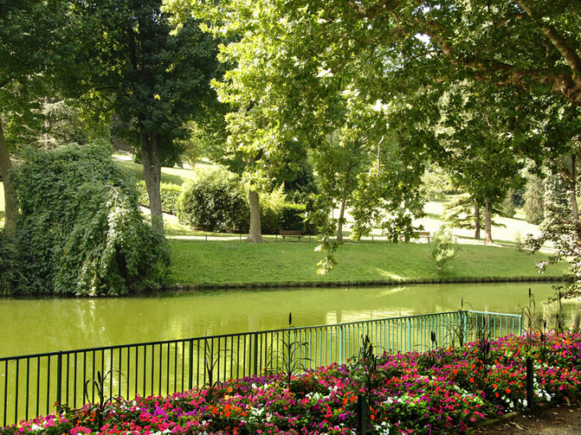 | 14h COURSES GRAND FRAIS  16H : Culture générale  Avec Ouarda | ACTIVITES EN LIBRE ACCES | 14h Courses  Carrefour Market  Activités en libre accès | ACTIVITES EN LIBRE ACCES

 | Lundi 27 juin | Mardi 28 juin | Mercredi 29 juin | Jeudi 30 juin | Vendredi 1 er juillet
Matin | 10h30-11h30  Groupe de Parole  « Bien-être »  Avec Ouarda | 10h30 Marche Avec Ouarda | GYM EQUILIBRE AVEC NADIA | 10h30-11h30 Atelier « tablette » démarches administratives avec Ouarda | 10h-11h Animation « vélos Santé » Objectif 10km mensuel
Après-midi | 14h-16h  Atelier Créatif Avec NADIA   | 14h Courses Panier Frais  15h30 Atelier HAIKKU avec Mme COHEN   | ACTIVITES EN LIBRE ACCES | 14H courses carrefour market  13h30 -17h  Vente vêtements Made -in-France Mme PACHAUD  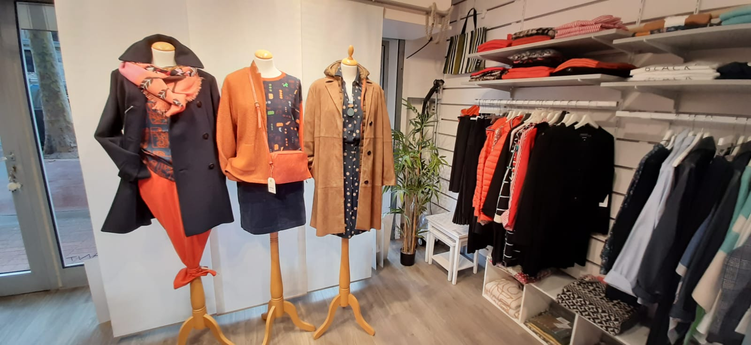 | Apres midi festive :  12h30  Barbecue avec l’Equipe des Cytises    14h-16h POT de fin de saison de Nadia

i

